COLEGIO DE CIENCIAS Y TECNOLOGÍA

LICENCIATURA EN INGENIERÍA DE SOFTWARE
Administración de Proyectos “Optica Visual”
PRESENTA
HERNÁNDEZ MONTOYA MARÍA ELVIRA 19-003-1673
DOMINGUEZ RAMOS DANIEL 18-011-1159
ERICK SINAI SORIA GUERRA 19-011-0804
FERNANDO HERRERA FLORES JOSÉ 21-011-0306
MARQUEZ MALDONADO AARON 18-011-1297

Índice
1.Introducción. 3
Objetivos. 3
Alcance. 3
Alcance del Sistema 3
2. Plantilla para Documentar Puntos de Vista de Arquitectura. 4
2.1 Resumen de la Plantilla 4
Descripción General del Sistema 4
2.2 Nombre del Punto de Vista 5
2.3 Descripción General del Punto de Vista 5
2.4 Preocupaciones y Anti-Preocupaciones 6
2.5 Interesados Típicos (Stakeholders) 7
2.6 Tipos de Modelo 8
2.6.1 Introducción 8
2.6.2 Tipo de Modelo: Metamodelo (Diccionario de Datos) 9
2.6.3 Tipo de Modelo: Plantillas (Informes) 9
1. Motor de Plantillas de Django (DTL - Django Template Language) 10
2. Modelado de la Interfaz Pública (Plantillas de Interacción) 10
3. Modelado de Informes Gerenciales (Panel de Control y Reportes) 10
2.6.4 Tipo de Modelo: Lenguajes (Tecnologías) 11
1. Lenguajes de Programación y Marcado 11
2. Frameworks y Librerías Principales 11
3. Gestión de Datos 11
4. Infraestructura y Control de Versiones 11
2.6.5 Tipo de Modelo: Operaciones 12
2.7 Reglas de Correspondencia 12
1. Capa de Presentación (Frontend / Plantillas) 12
2. Capa de Lógica y Control (Backend / Vistas) 12
3. Capa de Datos (Modelos) 13
4. Capa de Infraestructura y Contenedorización (Despliegue) 13
2.8 Operaciones sobre Vistas 13
2.9 Ejemplos 14
2.10 Notas 14
2.11 Fuentes 14
3.Guía Anotada sobre Puntos de Vista de Arquitectura. 14
3.1 Propósito de los Puntos de Vista 14
3.2 Estructura de un Punto de Vista (ISO 42010) 14
3.3 Comentarios por Cada Sección de la Plantilla 14

1.Introducción.
El presente documento describe la arquitectura de software de la aplicación web diseñada para la óptica. Su objetivo principal es detallar la estructura del sistema, sus componentes y las decisiones de diseño tomadas bajo el framework Django, sirviendo como guía para el equipo de desarrollo.

Objetivos.
- Servir como guía técnica para el equipo de desarrollo, detallando la estructura y el flujo de datos del sistema.
- Documentar y justificar las decisiones tecnológicas tomadas (como la implementación del patrón MVT de Django), garantizando que futuros desarrolladores mantengan la coherencia de la plataforma.
- Estandarizar el entorno de despliegue: Definir y documentar el uso de contenedores (Docker) como estrategia de infraestructura, asegurando la portabilidad absoluta del sistema desde las máquinas de desarrollo locales hasta el servidor Windows de producción.
- Alinear la tecnología con el negocio (Stakeholders): Actuar como un puente de comunicación claro entre el equipo técnico y la gerencia de Óptica Marquez, traduciendo las necesidades operativas de la tienda física en módulos funcionales de software.
- Asegurar la escalabilidad futura: Establecer una base arquitectónica modular que permita la integración de nuevas características a largo plazo (por ejemplo, pasarelas de pago, gestión avanzada de citas o expedientes clínicos) sin comprometer la estabilidad del sistema actual.
- Garantizar la calidad y seguridad: Establecer las bases para el cumplimiento de los Requisitos No Funcionales del proyecto, asegurando la integridad de los datos, la protección de los accesos administrativos y la alta disponibilidad de la aplicación web.

Alcance.

Alcance del Sistema
Este documento expone las limitaciones, capacidades y requerimientos necesarios para el correcto desarrollo de la aplicación web "Óptica Marquez".
Lo que incluirá el desarrollo: El desarrollo del sistema contempla la implementación de los siguientes módulos funcionales, divididos entre el panel administrativo y el portal público:
- Control de Inventario (Catálogo): Administración centralizada de armazones, lentes, lentes de contacto y accesorios, incluyendo control de stock y categorización.
- Portal Público e Interacción con el Cliente: Desarrollo de una Landing Page interactiva donde los usuarios no registrados pueden explorar el catálogo de productos mediante filtros dinámicos, ver detalles de los artículos y consultar la información de contacto.
- Gestión de Promociones: Módulo para la configuración y visualización de ofertas destacadas en la página principal para impulsar las ventas.
- Control de Servicios y Atención: Registro y seguimiento de servicios de reparación o mantenimiento externo, así como la administración de los horarios de atención de la sucursal.
Límites del Sistema
El sistema no incluirá una pasarela de pagos en línea (e-commerce transaccional); el catálogo funciona de manera informativa y para reserva/consulta.
- No incluye facturación electrónica automatizada con entidades gubernamentales (SAT/Impuestos).

2. Plantilla para Documentar Puntos de Vista de Arquitectura.

2.1 Resumen de la Plantilla

Descripción General del Sistema
El sistema "Óptica Marquez" es una aplicación web integral desarrollada bajo el framework Django (Python), diseñada para modernizar y centralizar las operaciones de una óptica. Su arquitectura se divide conceptualmente en dos frentes principales: un portal público orientado a la atracción y servicio al cliente, y un panel de administración privado enfocado en la gestión operativa del negocio.
Técnicamente, el sistema implementa el patrón de diseño arquitectónico MVT (Modelo-Vista-Plantilla), lo que garantiza una estricta separación entre el procesamiento de datos, la lógica de negocio y la interfaz gráfica.
El ecosistema se compone de los siguientes módulos funcionales clave:
- Catálogo y Promociones: Visualización dinámica del inventario con filtros de búsqueda y gestión de ofertas destacadas.
- Módulo Interactivo de Reparaciones: Implementación de un visor 3D en el Frontend que permite a los clientes seleccionar gráficamente las partes del armazón para consultar servicios y cotizaciones en tiempo real.
- Gestión de Citas: Captura y validación de solicitudes de atención clínica mediante el formulario web.
- Dashboard Analítico (Backend): Panel de control avanzado para la gerencia que procesa y totaliza reportes de ventas por periodo, cruza información de vendedores y productos, y monitorea la agenda de citas.
- Infraestructura Portátil: Uso de contenedores Docker para garantizar que todo el entorno (base de datos relacional, dependencias y código) se ejecute de manera estandarizada y segura.

2.2 Nombre del Punto de Vista
Punto de Vista de Arquitectura Multicapa Contenerizada. (Arquitectura de 4 capas, Vista de Aplicación con Docker).

2.3 Descripción General del Punto de Vista
Este punto de vista describe la organización lógica del sistema en capas independientes. La innovación principal radica en la Capa 4 (Infraestructura), la cual utiliza Docker para aislar las capas superiores de las variaciones del sistema operativo Windows host. Esto asegura que la lógica de la Óptica Marquez sea portátil y fácil de desplegar.

2.4 Preocupaciones y Anti-Preocupaciones
Preocupaciones:
- Rendimiento de Interfaz (Frontend): ¿Cómo aseguramos que la carga y manipulación del modelo 3D de reparaciones no degrade la experiencia del usuario? Resuelto mediante la optimización de recursos estáticos (/static/) servidos por las plantillas de Django.
- Integridad y Seguridad de Datos Financieros: ¿Cómo se protege la información del panel de reportes de ventas y los datos personales de las citas? Resuelto mediante el sistema de autenticación, control de sesiones y protección nativos de Django.
- Portabilidad y Estabilidad: ¿Cómo garantizamos que el sistema funciona idénticamente en desarrollo y producción? Resuelto mediante el aislamiento del entorno con Docker.
- Separación de Responsabilidades: ¿Cómo evitar que un cambio visual en la página de inicio rompa el cálculo de los reportes de ventas? Resuelto mediante la estricta división del patrón MVT.
Anti-preocupaciones:
- Creación y Modelado de Activos 3D: El documento se enfoca en cómo la aplicación renderiza e interactúa con el modelo 3D en la web, pero no detalla los procesos, mallas ni el software de diseño (ej. Blender, Maya) utilizado para crearlo.
- Auditoría Contable Compleja: Aunque el sistema genera un reporte de totales y ventas cruzadas, no pretende ser un sistema ERP financiero completo (no incluye cálculo de impuestos SAT, nóminas o depreciación de activos).
- Especificaciones de Hardware Físico: No se define la topología de red física del servidor Windows, asumiendo únicamente que cuenta con los recursos necesarios para ejecutar el motor de Docker.

2.5 Interesados Típicos (Stakeholders)
En este apartado se encuentran los roles que interactúan directa o indirectamente con el sistema de la óptica, así como sus principales intereses y responsabilidades dentro de la plataforma.

Rol / Interesado | Descripción y Nivel de Acceso | Principales Intereses (Preocupaciones)
Administrador / Gerente | Tiene acceso total al sistema. Es el encargado de tomar decisiones del negocio. | • Visualizar reportes de ventas diarios/mensuales.  • Supervisar el valor total del inventario.  • Gestionar los permisos de otros usuarios.
Optometrista | Personal de salud encargado de los exámenes visuales. Acceso al módulo clínico. | • Ingreso rápido y sin errores de las graduaciones (esfera, cilindro, eje).  • Acceso inmediato al historial clínico del paciente.  • Privacidad de los datos médicos.
Vendedor / Mostrador | Atiende al cliente físicamente. Acceso a ventas, citas e inventario. | • Búsqueda rápida de armazones disponibles.  • Facilidad para agendar, cancelar o modificar citas.  • Creación rápida de órdenes de trabajo para el laboratorio.
Paciente / Cliente | (Si tu web tendrá vista al público) Usuario que ingresa a la página desde su casa. | • Interfaz amigable e intuitiva.  • Protección de su información personal.  • Agendar citas fácilmente.
Equipo de Desarrollo | Programadores, diseñadores y arquitectos que construyen y mantienen el sistema. | • Código ordenado y escalable bajo el patrón Django MVT.  • Documentación arquitectónica clara.  • Facilidad para implementar nuevos módulos en el futuro.

Diagrama de Secuencia – Buscar Armazones Disponibles

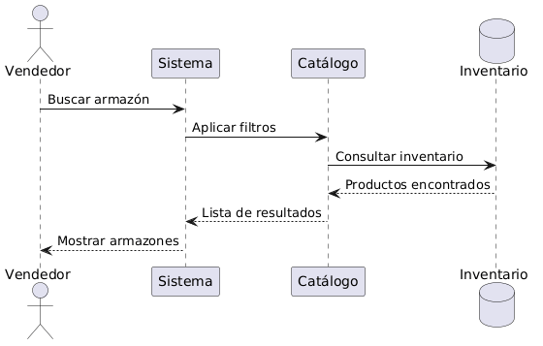
Diagrama de Secuencia – Gestionar Usuarios y Permisos
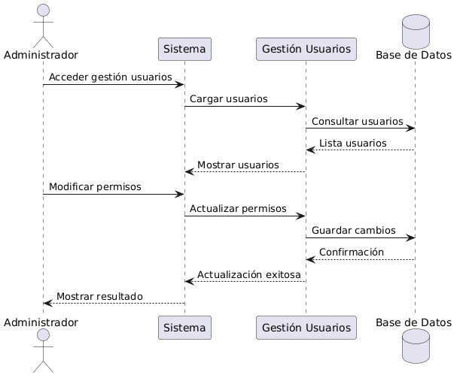

2.6 Tipos de Modelo
Diagrama de Estados — Reparación de Lentes

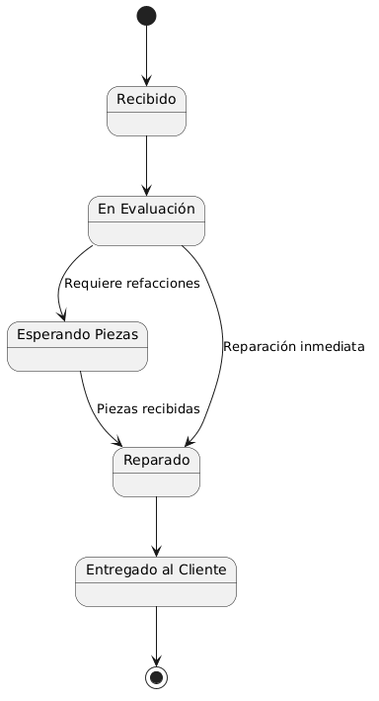

Diagrama de Secuencia — Agendar Cita
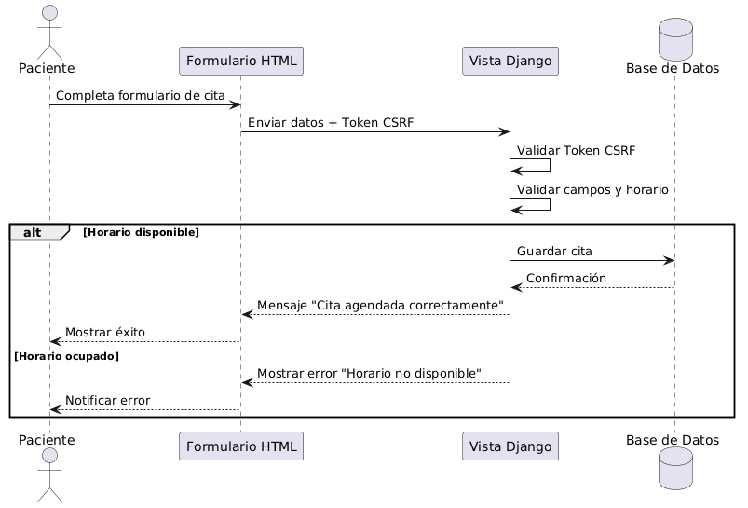

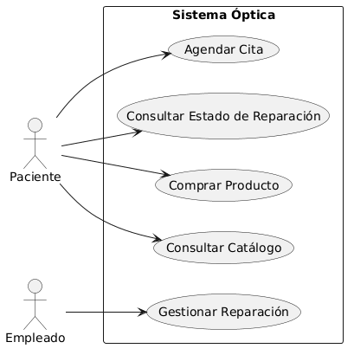

Diagrama de Casos de Uso — Gestión de Reparación de Lentes
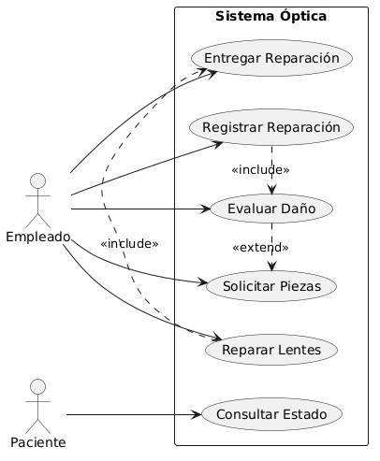

Diagrama de Casos de Uso — Agendar Cita
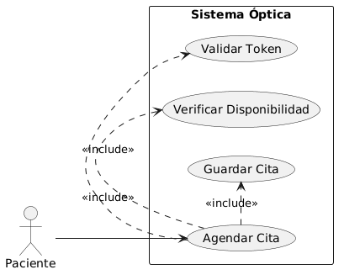

Diagrama de Casos de Uso — Catálogo y Compras
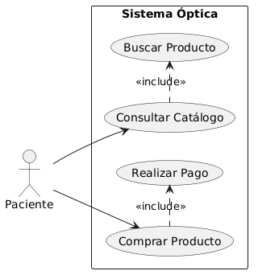

2.6.1 Introducción
El presente documento define y describe la arquitectura de software de la plataforma web "Óptica Marquez". El propósito principal de este documento es proporcionar una visión integral y estructurada del sistema, documentando las decisiones de diseño, las tecnologías seleccionadas y la topología de despliegue que dan soporte a las operaciones del negocio.
La industria oftalmológica y óptica requiere soluciones tecnológicas que no solo administren inventarios, sino que mejoren la experiencia interactiva del paciente. Bajo esta premisa, "Óptica Marquez" nace como una solución digital de doble propósito:
- Hacia el cliente (Frontend): Ofrecer un portal público interactivo que permite la exploración del catálogo, el agendamiento de citas y la cotización de reparaciones mediante herramientas visuales avanzadas (renderizado de modelos 3D).
- Hacia la gerencia (Backend): Proveer un panel de control analítico y seguro para la gestión del inventario, monitoreo de citas y procesamiento de reportes de ventas.
Para lograr esto, el proyecto ha sido diseñado utilizando metodologías y herramientas de vanguardia en la ingeniería de software. La aplicación está construida sobre el framework Django (Python) bajo el patrón arquitectónico MVT (Modelo-Vista-Plantilla), lo que asegura una lógica de negocio modular y escalable. Además, para garantizar una alta disponibilidad y portabilidad absoluta, la infraestructura del sistema está empaquetada y mediante contenedores Docker.
A través de los diferentes "Puntos de Vista", este documento servirá como la guía técnica definitiva para los stakeholders, desarrolladores y administradores de infraestructura involucrados en el ciclo de vida del proyecto.

2.6.2 Tipo de Modelo: Metamodelo (Diccionario de Datos)

1. Entidades del Catálogo e Inventario
- Categoría: Define la clasificación del inventario (ej. Lentes, Armazones, Accesorios).
  - Atributos clave: ID (Primary Key), nombre (Cadena de texto, único).
- Producto: Entidad central del catálogo público y del inventario.
  - Atributos clave: ID (PK), nombre_producto, descripcion, precio (Decimal), stock (Entero), imagen (Ruta de archivo estático).
  - Relaciones: Llave foránea (Foreign Key) de cardinalidad N:1 hacia la entidad Categoría.

2. Entidades de Interacción con el Cliente
- Cita (Agendamiento): Almacena las solicitudes generadas desde el formulario del portal público.
  - Atributos clave: ID (PK), nombre_paciente (Cadena de texto), telefono (Cadena alfanumérica), fecha (Date), hora (Time), motivo_consulta (Texto largo).
- Servicio de Reparación: Define los catálogos de servicios vinculados al modelo 3D.
  - Atributos clave: ID (PK), pieza_armazon (ej. Lente Derecho, Varilla), tipo_reparacion, costo_estimado (Decimal), tiempo_entrega.

3. Entidades Analíticas y Financieras
- Venta / Transacción: Entidad que consolida la información para el Panel de Reportes.
  - Atributos clave: ID (PK), fecha_transaccion (DateTime), vendedor_asignado (Foreign Key a la tabla de Usuarios/Administradores), total_venta (Decimal).
  - Relaciones: Relación de muchos a muchos (Many-to-Many) con la entidad Producto para detallar los artículos vendidos en cada transacción.

4. Reglas y Restricciones del Metamodelo
El diccionario de datos impone restricciones de integridad a nivel de aplicación (Backend) y base de datos:
- Integridad Referencial: Eliminación en cascada o protección de registros (ej. no se puede eliminar una "Categoría" si existen "Productos" vinculados a ella).
- Validación de Tipos de Datos: El ORM asegura que campos como precio o total_venta solo acepten valores numéricos decimales válidos, y que los campos de fecha respeten el formato estándar (YYYY-MM-DD), previniendo la corrupción de los reportes gerenciales.

2.6.3 Tipo de Modelo: Plantillas (Informes)
En el contexto de la arquitectura MVT (Modelo-Vista-Plantilla) de Django, este tipo de modelo describe cómo el sistema estructura, formatea y presenta la información procesada al usuario final o al administrador.
En "Óptica Marquez", el modelado de plantillas no se limita a mostrar páginas web estáticas, sino que funciona como un motor de generación dinámica de interfaces e informes estructurados.

1. Motor de Plantillas de Django (DTL - Django Template Language)
- Concepto: Las plantillas son documentos de texto (principalmente HTML) que contienen etiquetas y variables especiales del motor de Django.
- Propósito: Separar el diseño visual (Frontend) de la lógica de programación (Backend).
- Funcionamiento: Las "Vistas" (views.py) inyectan diccionarios de contexto (datos de la base de datos) dentro de estas plantillas. El motor DTL procesa estas variables y bucles (ej. un ciclo for para mostrar todos los armazones) y devuelve un documento HTML puro que el navegador del cliente puede interpretar.

2. Modelado de la Interfaz Pública (Plantillas de Interacción)
Define la estructura de las pantallas con las que interactúa el cliente de la óptica.
- Plantillas Base (base.html): Definiendo la estructura maestra (menú de navegación, pie de página, importación de CSS/PYTHON) que heredan el resto de las páginas.
- Plantillas de Inserción Dinámica: Documentos como el visor de reparaciones 3D o el catálogo de productos, donde el HTML se estructura para recibir dinámicamente los recursos estáticos (imágenes y modelos .obj/.gltf) y los precios desde la base de datos.

3. Modelado de Informes Gerenciales (Panel de Control y Reportes)
Define cómo el sistema extrae, calcula y presenta la inteligencia de negocio para la toma de decisiones gerenciales.
- Informes de Ventas Financieras: Plantillas estructuradas en formato tabular que presentan la consolidación de transacciones.
  - Operación: El modelo recibe un rango de fechas enviado por el administrador mediante un formulario de filtrado. La vista calcula sumatorias complejas (ej. "Total en este periodo") y desglosa los registros mostrando ID de venta, Vendedor, Fecha, Total individual y la lista de Productos adquiridos.
- Informes de Operatividad (Citas): Tableros de control que cruzan los datos del módulo de agendamiento para mostrar las citas próximas (Cliente, Teléfono, Fecha, Hora, Motivo), permitiendo al personal de la óptica organizar la carga de trabajo diaria en el consultorio.

2.6.4 Tipo de Modelo: Lenguajes (Tecnologías)

1. Lenguajes de Programación y Marcado
- Python (Backend): Lenguaje principal de propósito general utilizado para programar toda la lógica de negocio, reglas de validación, enrutamiento y procesamiento analítico de datos (ej. cálculos de ventas).
- HTML5 y CSS3 (Frontend): Lenguajes de marcado y diseño empleados para estructurar semánticamente las vistas (plantillas) y darles un formato visual responsivo y atractivo para el usuario final.

2. Frameworks y Librerías Principales
- Django: Framework web de alto nivel escrito en Python. Es la columna vertebral del sistema, encargado de implementar el patrón arquitectónico MVT, gestionar la seguridad (autenticación, protección CSRF), el panel de administración nativo y la conexión con la base de datos a través de su ORM.

3. Gestión de Datos
- SQL (Structured Query Language): Lenguaje de consulta subyacente para la manipulación de la base de datos relacional. Las operaciones CRUD no se escriben en SQL puro, sino que son abstraídas y gestionadas eficientemente por el ORM (Object-Relational Mapping) de Django para prevenir inyecciones SQL y mantener la integridad referencial.

4. Infraestructura y Control de Versiones
- Docker: Tecnología de contenedorización utilizada para empaquetar la aplicación y sus dependencias (listadas en requirements.txt), garantizando un entorno de ejecución aislado, predecible y portátil sobre el servidor host (Windows).
- Git: Sistema de control de versiones distribuido empleado para el seguimiento del historial de cambios del código fuente (commits), facilitando el desarrollo continuo y la reversión segura de versiones.

2.6.5 Tipo de Modelo: Operaciones

1. Operaciones de Infraestructura y Mantenimiento (DevOps)

Define cómo se sostiene y actualiza el sistema a nivel de servidor.

Orquestación de Contenedores: Operaciones de arranque, detención y reinicio del entorno aislado mediante los comandos de Docker. Esto asegura que el servidor Windows host mantenga el sistema en ejecución constante (alta disponibilidad).

Control de versiones: Operaciones de integración y actualización del código fuente gestionadas mediante Git (ej. commits y pulls), lo que permite implementar nuevas mejoras (como la adición de banners promocionales o ajustes de diseño) sin interrumpir el servicio.

2. Operaciones de Administración del Negocio (Backend)

Define los flujos de trabajo del personal de la óptica para la gestión operativa.

Operaciones Transaccionales: Uso del panel de administración nativo de Django para Crear, Leer, Actualizar o Eliminar registros en la base de datos (inventario de armazones, lentes de contacto, servicios y horarios).

Procesamiento Analítico: Operaciones de filtrado y consulta de datos. El administrador introduce parámetros (ej. rango de fechas) y el sistema ejecuta operaciones de agregación en la base de datos.

3. Operaciones de Interacción del Usuario (Frontend)

Define cómo los clientes desencadenan procesos en el sistema a través de la interfaz pública.

Operaciones de Captura de Datos: Envío de peticiones estructuradas mediante métodos HTTP POST cuando un usuario llena el formulario para "Agendar una Cita", lo que dispara validaciones de seguridad (CSRF) antes de persistir la información en la base de datos.

Operaciones de Consulta Dinámica (Renderizado 3D): Interacción en tiempo real donde el cliente manipula el modelo 3D del armazón. Al hacer clic en una parte específica (ej. "Lente Derecho"), el Frontend ejecuta una operación de consulta para mostrar instantáneamente los tipos de reparación y costos asociados a esa pieza.

2.7 Reglas de Correspondencia
Se tiene las siguientes capas de presentación de proyecto de de Óptica Marquez en cual se estuvo desarrollando durante esta etapa del proyecto.

1. Capa de Presentación (Frontend / Plantillas)
Es la interfaz gráfica con la que interactúan los usuarios finales y los administradores. Está construida utilizando HTML, CSS y recursos estáticos (.jpg, .css).
- Para el cliente: Incluye el catálogo de productos accesible en la ruta /productos/, donde el usuario puede aplicar filtros dinámicos por categoría (Accesorios, Armazones, Lentes) y visualizar tarjetas de productos.
- Para el administrador: Incluye las vistas renderizadas del panel de control nativo de Django, adaptadas para la gestión de la óptica.

2. Capa de Lógica y Control (Backend / Vistas)
Actúa como el intermediario entre la interfaz del usuario y la base de datos. Está desarrollada enteramente en Python.
- Procesa las peticiones HTTP (ej. cuando un cliente filtra los armazones).
- Gestiona la autenticación y autorización utilizando los módulos nativos de Groups y Users de Django, asegurando que solo el rol de "Administrador / Gerente" pueda acceder a la ruta /admin/Optica/producto/ para realizar operaciones CRUD (Crear, Leer, Actualizar, Eliminar).

3. Capa de Datos (Modelos)
Responsable del almacenamiento, persistencia y recuperación de la información. Define la estructura de la base de datos mediante el archivo models.py a través del ORM de Django. Las entidades principales confirmadas en el panel de administración son:
- Categorías: Clasificación del inventario.
- Productos: Catálogo principal que alimenta la capa de presentación.
- Servicio reparaciones: Módulo para el control de mantenimientos externos.
- Horario atenciones: Gestión de la disponibilidad de la sucursal.

4. Capa de Infraestructura y Contenedorización (Despliegue)
Es la capa base que encapsula y da soporte a todas las capas anteriores (Lógica y Datos), asegurando que el sistema funcione independientemente de la máquina física.
- Componentes: Docker Engine, archivo requirements.txt, e Imagen del Contenedor.
- Función: Empaqueta la aplicación Django y sus dependencias en un entorno aislado (contenedor). Este contenedor se ejecuta sobre un servidor Windows host, garantizando que el entorno de desarrollo y el de producción sean exactamente idénticos (portabilidad total).
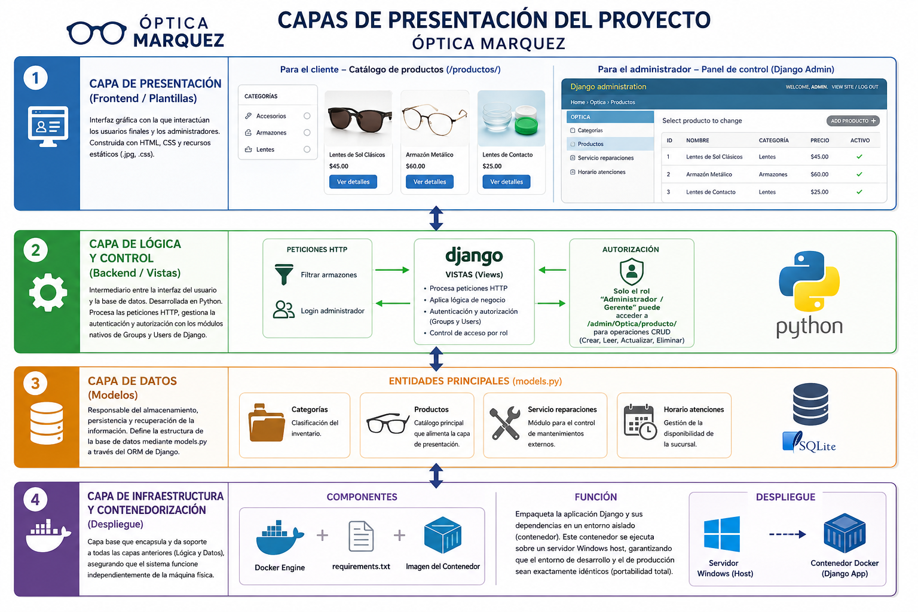

2.8 Operaciones sobre Vistas
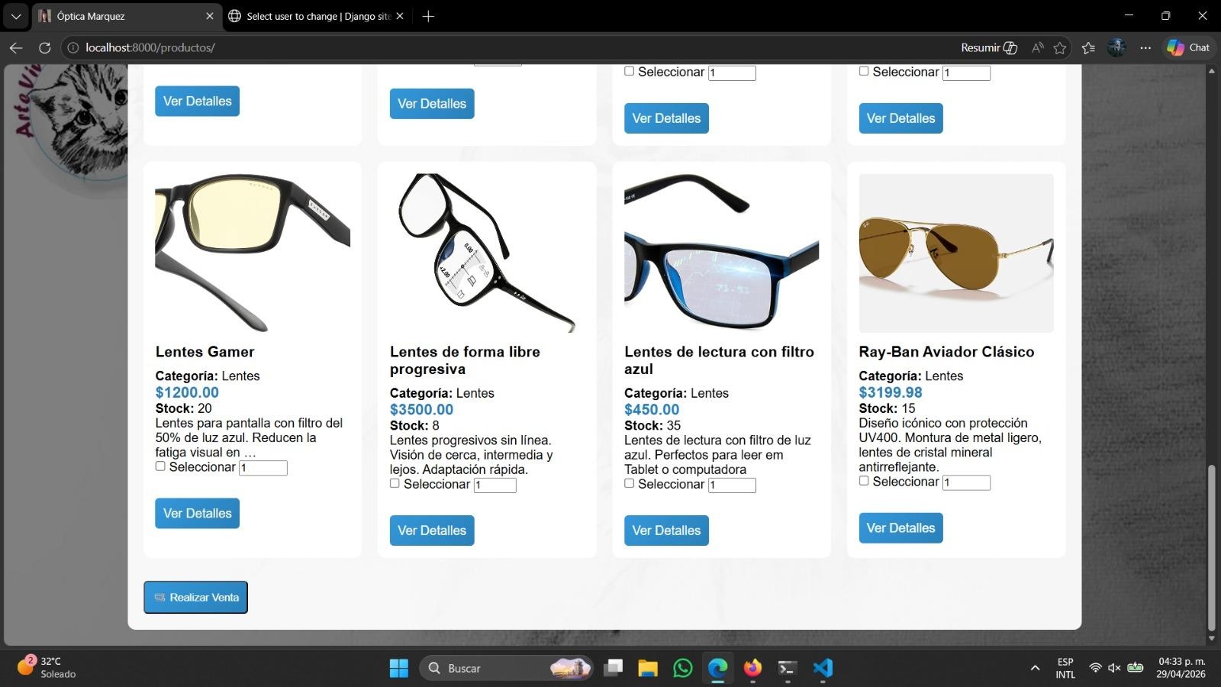

Operaciones en el Catálogo y Ventas (/productos/)
- Carga de Catálogo (HTTP GET):
  - Descripción: Renderiza la cuadrícula de productos disponibles.
  - Acción del Servidor: La vista consulta el modelo Producto (filtrando por categorías como 'Lentes', 'Armazones', 'Accesorios'). Recupera dinámicamente el nombre, precio, imagen y stock actual (ej. Ray-Ban Aviador Clásico, Stock: 15) y lo inyecta en el template.
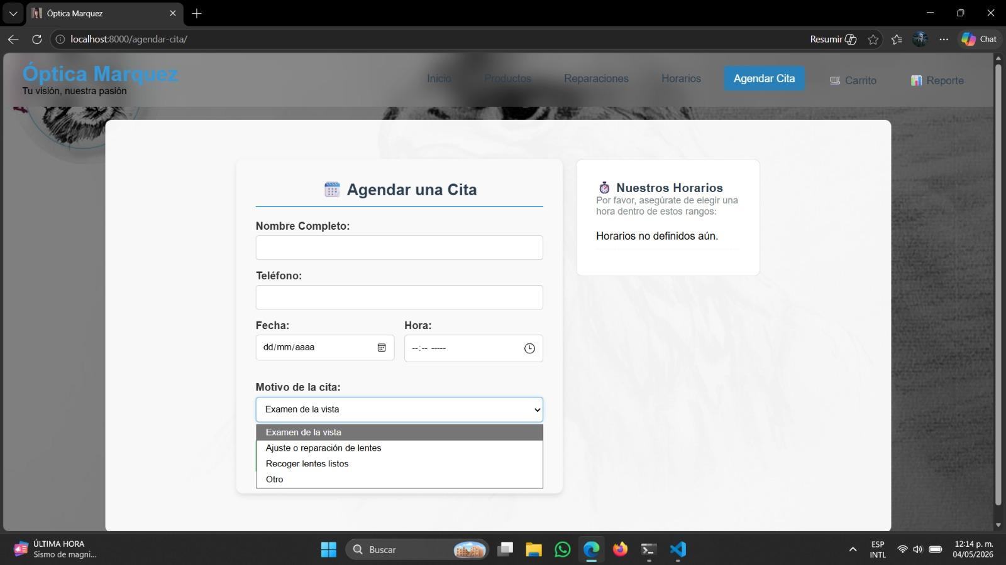
Operaciones en el Módulo de Citas (/agendar-cita/)
Generación del Formulario (HTTP GET):
- Descripción: Renderiza la interfaz para que los pacientes programen su visita.
- Acción del Servidor: Carga los campos del formulario y consulta el modelo de Horarios para mostrar la disponibilidad en el panel derecho ("Nuestros Horarios").
Registro de Cita (HTTP POST):
- Descripción: Captura la información del paciente tras enviar el formulario.
- Acción del Servidor: Valida el Token CSRF y procesa los datos: Nombre Completo, Teléfono, Fecha, Hora y el Motivo de la cita (Examen de la vista, Ajuste de lentes, etc.). Si los datos son correctos, guarda el registro en la base de datos para que aparezca en el panel de control administrativo.
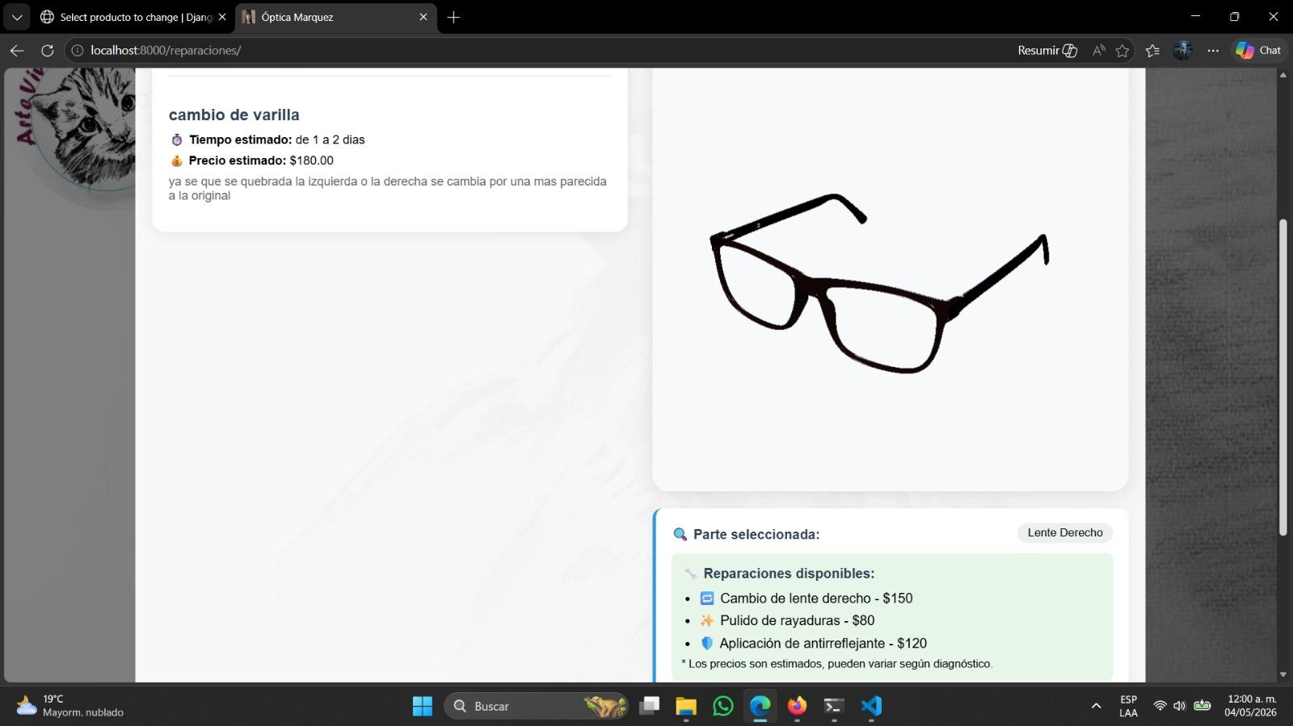
Operaciones en el Visor de Reparaciones (/reparaciones/)
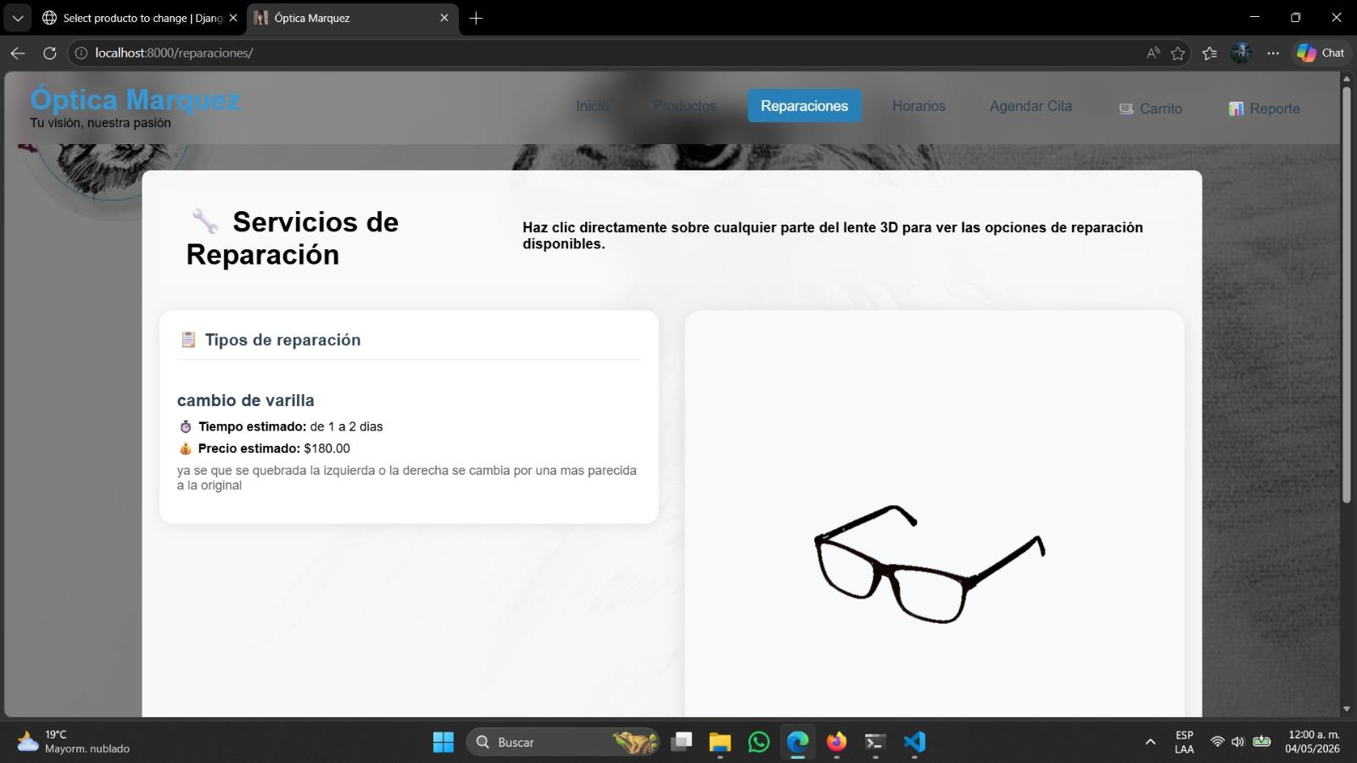

Renderizado del Entorno 3D (HTTP GET):
- Descripción: Carga la interfaz interactiva para cotizar reparaciones.
- Acción del Servidor: La vista entrega el template que contiene el lienzo del modelo 3D del lente. Además, extrae del modelo ServicioReparacion los detalles técnicos asociados a las partes del lente (ej. "Cambio de varilla", con su tiempo estimado de 1 a 2 días y precio de $180.00).
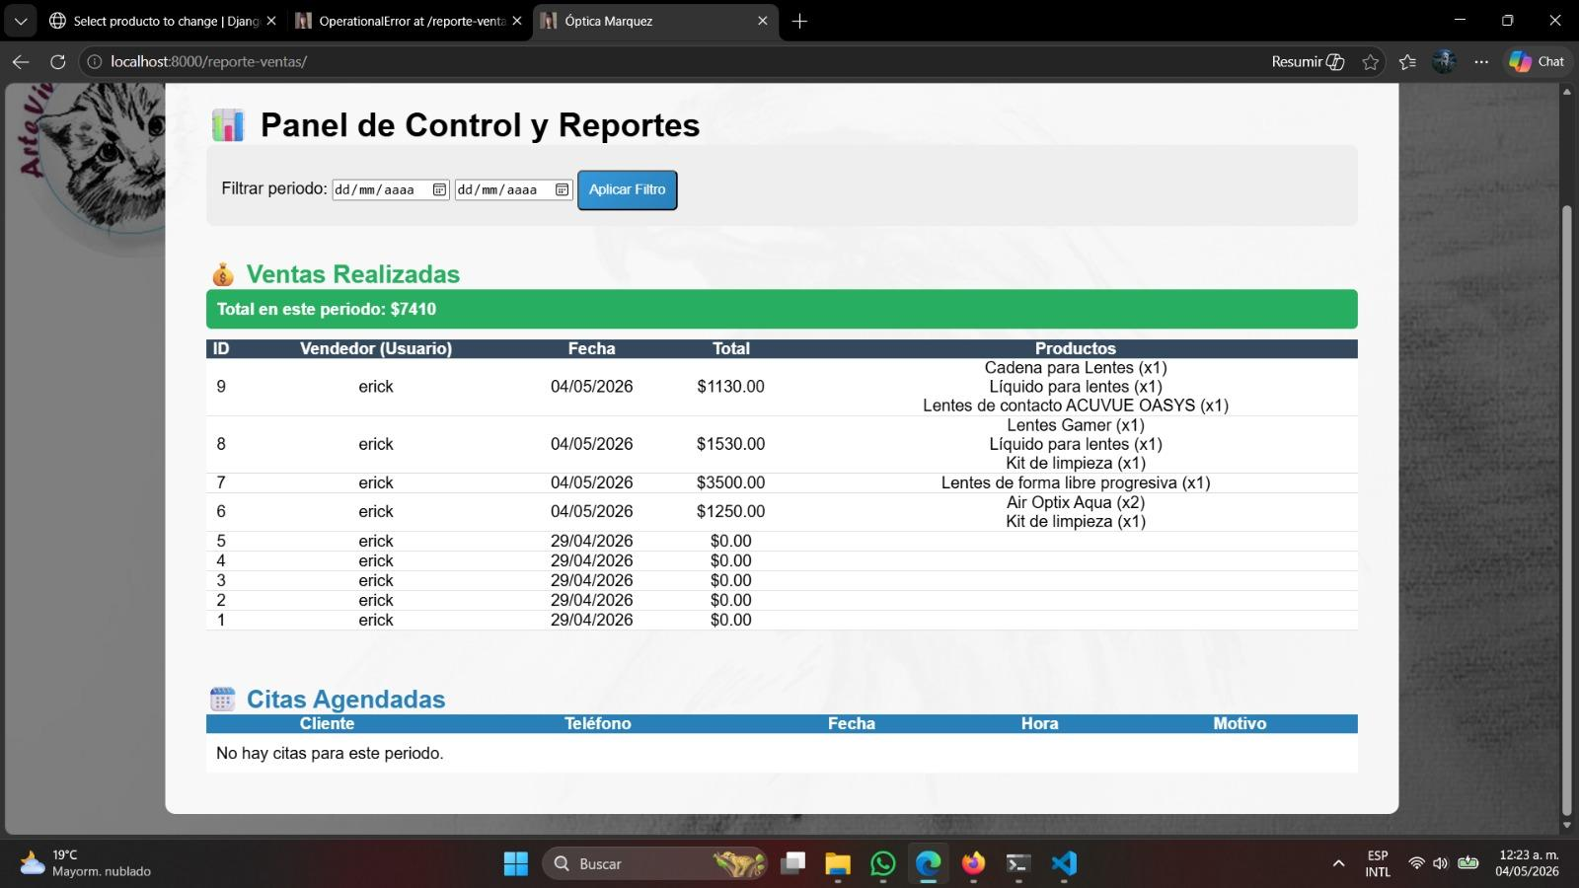

Operaciones en el Panel de Reportes (/reporte-ventas/)
- Agregación de Datos y Filtrado (HTTP GET):
  - Descripción: Genera el Dashboard financiero para la gerencia.
  - Acción del Servidor: Primero verifica que el usuario (ej. erick) tenga permisos de staff/admin. Luego, lee los parámetros del filtro de fechas (dd/mm/aaaa). Utilizando funciones de agregación del ORM de Django, calcula la sumatoria de las ventas en ese periodo (ej. Total: $7410) y genera dos listas: el historial detallado de tickets de venta y las próximas citas agendadas.

2.9 Ejemplos

Ejemplo 1: Agendamiento de Cita Médica
- Escenario del Negocio: Un paciente necesita reservar un espacio para un examen de la vista sin tener que llamar por teléfono.
- Interacción del Usuario: El paciente navega a la ruta /agendar-cita/. Llena el formulario introduciendo su Nombre Completo, Teléfono, Fecha y Hora, y selecciona "Examen de la vista" en el menú desplegable de motivos.
- Procesamiento del Sistema: Al enviar el formulario, el sistema envía una petición HTTP POST. El framework Django captura la información, verifica que el horario seleccionado no colisione con otra cita existente y almacena el registro en la base de datos de manera segura, dejándolo visible para la administración de la óptica.

Ejemplo 2: Cotización de Reparación mediante Visor 3D
- Escenario del Negocio: Un cliente tiene sus lentes rotos y desea conocer el precio y el tiempo de reparación antes de ir a la sucursal.
- Interacción del Usuario: El usuario accede a la sección de /reparaciones/ donde visualiza un modelo tridimensional de unos lentes. Al hacer clic directamente sobre la "varilla" del modelo 3D, el sistema actualiza la tarjeta de información lateral.
- Procesamiento del Sistema: La interfaz ejecuta una consulta en segundo plano para obtener los detalles de la pieza seleccionada. La vista de Django responde con los datos almacenados en el catálogo de servicios, mostrando inmediatamente al usuario un precio estimado (ej. $180.00) y un tiempo de entrega (ej. de 1 a 2 días) sin necesidad de recargar la página entera.

Ejemplo 3: Consulta del Reporte Financiero (Uso Administrativo)
- Escenario del Negocio: El gerente de la óptica (usuario con privilegios) necesita auditar las ventas y ganancias generadas durante un periodo específico.
- Interacción del Usuario: El gerente inicia sesión y accede al Panel de Control en /reporte-ventas/. Selecciona un rango de fechas en el calendario superior y presiona "Aplicar Filtro".
- Procesamiento del Sistema: El backend verifica las credenciales de administrador del usuario (ej. cuenta erick). Luego, consulta el modelo de ventas en la base de datos, filtra los registros por las fechas solicitadas y utiliza funciones de agregación para calcular automáticamente el total de ingresos (ej. "Total en este período: $7410"), desglosando los tickets individuales y los productos específicos vendidos

2.10 Notas.
Registro de Decisiones Arquitectónicas (Trade-offs)
- Elección del Framework: Se seleccionó Django (Python) sobre alternativas como Node.js o PHP debido a su panel de administración. Esto permitió reducir el tiempo de desarrollo del módulo de control de ventas y citas en un entorno seguro y estandarizado.
- Estrategia de Despliegue: Se optó por utilizar Docker en lugar de instalaciones directas en el servidor. Aunque Docker requiere un ligero consumo extra de memoria RAM, asegura que el sistema sea agnóstico al sistema operativo, eliminando problemas de compatibilidad en el equipo de la óptica.

Restricciones Técnicas y de Compatibilidad
- Requisitos del Visor 3D: El módulo de cotización de reparaciones (/reparaciones/) renderiza modelos .gltf. Por lo tanto, el sistema requiere que los clientes accedan mediante navegadores modernos que soporten WebGL (como Google Chrome, Mozilla Firefox o Safari actualizados). En navegadores obsoletos (ej. Internet Explorer), este módulo específico no se renderiza.
- Resolución de Pantalla: El sistema administrativo y el Dashboard de Reportes están diseñados bajo un enfoque responsivo, pero se recomienda su uso en pantallas con resolución mínima de 1024x768 píxeles para visualizar correctamente las gráficas financieras y tablas de datos.
1. Glosario de Términos y Acrónimos
MVT (Model-View-Template): Patrón de arquitectura de software utilizado por el framework Django.
CSRF (Cross-Site Request Forgery): Medida de seguridad implementada en los formularios de citas para evitar ataques cibernéticos.
GLTF / OBJ: Formatos de archivo estándar para la renderización de modelos tridimensionales (usados en el visor de reparaciones).

2.11 Fuentes
Las siguientes fuentes son las que se contemplaron para realizar el trabajo:
Estándares Internacionales de Ingeniería
- IEEE Computer Society. (1998). IEEE Std 730-1998: IEEE Standard for Software Quality Assurance Plans. Institute of Electrical and Electronics Engineers. (Base para las auditorías, revisiones de código y plan de calidad del proyecto).
- ISO/IEC/IEEE. (2011). ISO/IEC/IEEE 42010:2011 Systems and software engineering — Architecture description. Organización Internacional de Normalización. (Referencia para el diseño y separación de las vistas de arquitectura del sistema).
Tecnologías
- Django Software Foundation. (2024). Django Documentation: Models, Views, and Templates (MVT). Recuperado de la documentación oficial de Django. (Base lógica para la construcción del backend y el sistema de citas).
- Docker Inc. (2024). Docker Reference Architecture. Recuperado de la documentación oficial de Docker. (Sustento para la contenedorización y despliegue del entorno aislando el código de producción).
- Python Software Foundation. (2023). PEP 8 – Style Guide for Python Code. (Estándar adoptado para mantener la legibilidad y calidad del código fuente del backend).

3.Guía Anotada sobre Puntos de Vista de Arquitectura.
Para el diseño integral del sistema "Óptica Marquez", se ha adoptado el Modelo de 4+1 Vistas. Este enfoque permite documentar la arquitectura abordando las necesidades simultáneas de los usuarios finales, los desarrolladores y los administradores de sistemas, organizando la complejidad en las siguientes perspectivas:

Vista Lógica (El "Qué" hace el sistema)
Describe la funcionalidad que el sistema proporciona a los usuarios finales, modelando las entidades principales del negocio.
- Interesados: Usuario Final (Pacientes), Gerente de la Óptica, Analistas.
- Aplicación en el Proyecto: Define cómo el sistema resuelve el agendamiento de citas, la visualización del catálogo y el cálculo de ventas.
- Artefactos UML: Diagrama de Clases (Modelos de Django: Producto, Cita, Venta).

Vista de Desarrollo (El "Cómo" se organizo el código)
Describe la estructura estática del software en su entorno de desarrollo, mostrando cómo se organizan los archivos, paquetes y módulos.
- Interesados: Programadores y Líder de Proyecto.
- Aplicación en el Proyecto: Documenta la arquitectura MVT (Model-View-Template) de Django. Explica la separación de los archivos HTML (como visor_reparaciones.html), los archivos estáticos (modelos 3D y CSS) y la lógica en Python (views.py y models.py).
- Artefactos UML: Diagrama de Componentes o Diagrama de Paquetes.

Vista de Proceso (El "Cuándo" y el rendimiento)
Se enfoca en el comportamiento dinámico del sistema, la concurrencia y cómo interactúan los procesos en tiempo de ejecución.
- Interesados: Desarrolladores Backend, Arquitecto de Software.
- Aplicación en el Proyecto: Explica cómo el sistema maneja múltiples peticiones a la vez (por ejemplo, si dos clientes intentan agendar una cita a la misma hora). También documenta las llamadas asíncronas (AJAX) que hace el Visor 3D de reparaciones sin recargar la página.
- Artefactos UML: Diagrama de Secuencia, Diagrama de Actividades.

Vista Física o de Despliegue (El "Dónde" se ejecuta)
Mapea los componentes de software (código) hacia los nodos de hardware (servidores) y muestra la topología de la red.
- Interesados: Administradores de Sistemas, Ingenieros DevOps.
- Aplicación en el Proyecto: Describe el uso de contenedores para aislar la aplicación web y la base de datos, garantizando que el sistema pueda ejecutarse en el mostrador de la óptica independientemente del sistema operativo.

La Vista "+1": Escenarios / Casos de Uso
Es el hilo conductor que une a las cuatro vistas anteriores. Son los escenarios críticos que demuestran que la arquitectura realmente funciona y cumple con su propósito comercial.
- Interesados: Todos los involucrados, incluyendo el evaluador/cliente.
- Aplicación en el Proyecto: Se seleccionan escenarios clave como "Realizar una Venta desde el Catálogo" o "Filtrar el Reporte de Ventas por Fecha", y se demuestra cómo la capa lógica, de desarrollo, de proceso y física colaboran para lograrlo.
- Artefactos UML: Diagrama de Casos de Uso.

3.1 Propósito de los Puntos de Vista
Estos puntos de vista actúan como un puente de comunicación entre las necesidades del negocio y las decisiones técnicas de ingeniería, cumpliendo con los siguientes propósitos específicos:
- Comunicación efectiva con los Stakeholders: Traducir el sistema completo en vistas enfocadas para distintos públicos. Permite que la Gerencia evalúe el flujo operativo (reportes de ventas y citas) sin abrumarse con código, y que el Equipo de Desarrollo visualice la estructura física de los directorios y bases de datos.
- Justificación de Decisiones Tecnológicas: Argumentar visual y teóricamente por qué se implementó el patrón de diseño MVT de Django (separación de responsabilidades) y por qué se adoptó Docker como motor de infraestructura (portabilidad y estandarización del entorno).
- Guía de Desarrollo, Mantenimiento y Escalabilidad: Servir como un "mapa de navegación" definitivo para el mantenimiento futuro. Por ejemplo, al definir las capas, se establece claramente que una actualización en el visor 3D del cliente (Capa de Presentación) no debe interferir con la lógica de cálculo del panel de ventas (Capa de Lógica).
- Validación de Componentes Complejos: Aislar y documentar el funcionamiento de módulos interactivos de alta complejidad (como la integración del modelo 3D en el Frontend y el procesamiento analítico en el Backend) para asegurar que cumplan con sus objetivos sin degradar el rendimiento general del sistema.

3.2 Estructura de un Punto de Vista (ISO 42010)
Se adopta el estándar ISO/IEC/IEEE 42010. Bajo esta norma, la arquitectura no se describe en un solo documento gigante, sino que se divide en diferentes Puntos de Vista (Viewpoints).
Cada Punto de Vista documentado en este proyecto sigue estrictamente la siguiente estructura normativa:
1. Nombre y Descripción del Punto de Vista Define la perspectiva desde la cual se está analizando el sistema (Ej. Punto de Vista Lógico, Punto de Vista de Despliegue, Punto de Vista de Seguridad) y su propósito general.
2. Interesados (Stakeholders) Identifica qué perfiles del proyecto son los consumidores de este punto de vista. Un modelo de base de datos le interesa al desarrollador Backend, pero no aporta valor al Gerente de la Óptica.
3. Preocupaciones (Concerns) Enumera las preguntas críticas o problemas que este punto de vista debe responder. Esta es la justificación de por qué el punto de vista existe. (Ej. ¿Cómo se aislará el entorno de producción? o ¿Cómo interactúa el modelo 3D con la base de datos?).
4. Tipos de Modelos (Model Kinds) Especifica las convenciones, lenguajes (como UML) y diagramas que se utilizarán para construir la vista. Esto estandariza la lectura técnica del documento.

3.3 Comentarios por Cada Sección de la Plantilla

Para la documentación arquitectónica del proyecto "Óptica Marquez", se realizan los siguientes comentarios.

Sobre la Sección de Introducción y Alcance

Comentario: Se delimitó estrictamente el alcance del proyecto a tres módulos principales (Citas, Ventas y Visor 3D). Esto se hizo para evitar el scope creep (corrupción del alcance) y garantizar que el documento refleje únicamente las funcionalidades que se entregarán en la versión de producción actual, dejando pasarelas de pago y notificaciones externas para fases posteriores.

Sobre la Sección de Vistas de Arquitectura (ISO 42010 / 4+1)

Comentario: La plantilla original sugiere múltiples vistas exhaustivas, pero para este proyecto se seleccionaron específicamente aquellas que aportan valor directo a los interesados. Por ejemplo, se hizo un fuerte énfasis en la Vista Lógica (para documentar el framework Django MVT) y la Vista de Despliegue (para documentar la contenerización con Docker), ya que son los pilares técnicos del sistema.

Sobre la Sección de Tipos de Modelos y Diagramas (2.6)

Comentario: Se decidió utilizar el estándar UML (Lenguaje Unificado de Modelado). El uso de Diagramas de Secuencia y de Clases resultó ser el enfoque más compatible para mapear directamente el comportamiento del ORM de Django y la comunicación asíncrona (AJAX) del Visor 3D, facilitando la lectura para futuros desarrolladores.

Sobre la Sección de Operaciones sobre Vistas y Ejemplos (2.8 y 2.9)

Comentario: En lugar de redactar descripciones genéricas del código, se optó por un enfoque basado en "Casos de Uso del Negocio". Las operaciones de las vistas (views.py) se documentaron conectándose directamente con la experiencia del usuario (ej. agendar una cita o cotizar una reparación), lo que permite que el documento sea comprensible tanto para el equipo técnico como para la gerencia de la óptica.

Sobre Secciones Omitidas o Reducidas

Comentario: Ciertas secciones relacionadas con la "Arquitectura de Hardware Físico" fueron simplificadas intencionalmente en este documento. Dado que el sistema se despliega utilizando contenedores Docker, la aplicación es agnóstica al hardware subyacente, delegando la responsabilidad del entorno operativo al motor de contenedores en lugar de depender de configuraciones de servidores bare-metal (físicos).

Sobre la Integración de Aseguramiento de Calidad (IEEE 730)

Comentario: Dado que la óptica maneja información personal y médica de los pacientes (motivos de consulta), fue imperativo documentar explícitamente las medidas de mitigación de riesgos, como la protección CSRF y los controles de acceso en el framework.

